超限运输车辆省内行驶公路审批办事指南
韶关市公路局 2018年12月10日发布

一、基本信息
事项名称：超限运输车辆省内行驶公路审批
事项类型：行政许可
基本编码：0115010002
行使层级：市级
实施主体：韶关市公路局
实施主体性质：法定机关
实施编码：12440200455906079T30115010002
数量限制：本事项无数量限制。
服务对象：自然人,企业法人,行政机关,事业法人及其他社团组织
法定办结时限：20工作日
法定办结时限说明：自受理许可申请之日起二十日内作出许可决定，二十日内不能作出决定的，经许可机关分管领导批准，可以延长十日 ，但应当向申请人出具《延长交通行政许可期限通知书》,说明延长期限的理由。许可机关作出路政许可决定，依法需要听证、招标、拍卖、检验、检测、鉴定、专家评审和安全技术评价的，所需时间不计算在法定期限内，许可机关应当向申请人送达《交通行政许可期限法定除外时间通知书》，将所需时间告知申请人。
承诺办结时限：15工作日
承诺办结时限说明：无
结果名称：广东省超限运输车辆通行证
结果样本：广东省超限车辆运输通行证.jpg
办理结果类型：许可证、执照或者其他许可证书
办件类型：承诺件
办理形式：窗口办理,网上办理
支持预约办理：本事项不支持预约办理。
权力来源：法定本级行使
审批服务形式：网上办
业务系统：广东省公路路政业务管理系统
支持物流快递：本事项支持物流快递。
联办机构：本事项无联办机构。
通办范围：不通办

二、受理条件
在韶关市公路局管辖国、省道范围内申请该项行政许可事项的，符合以下全部条件可以提出许可申请：
1.车辆所装载货物必须是不可解体的货物。
2.车辆装载不得超过行驶证的核定载质量。
3.车货总质量和轴载质量不对公路、桥梁的安全造成危害。车货总重量超过49吨的，应经公路技术部门进行桥梁承载能力验算，并视具体情况决定是否护送。
4.车货总高度从地面算起超过4米；车货总宽度超过2.55米；车货总长度超过18.1米。机动车运载的不可解体的物品；影响交通安全的，应根据《道路交通安全法》第四十八条第二款的规定，转由公安交通管理部门审批。
5.超限运输需进行桥梁加固的，申请人已与公路部门或公路经营企业协商，签订了桥梁加固协议。
6.按规定缴纳了公路损害赔（补）偿费或签订了赔（补）偿协议。

办理流程
1.窗口办理流程：
（一）申请：
申请人通过韶关市行政服务中心大厅综合窗口提出申请，根据要求提交申请材料。
（二）受理：
韶关市行政服务中心大厅综合窗口转交申请材料至相关县（市、区）公路局路政管理部门，县（市、区）公路局路政管理部门依据受理和审查量化标准对申请人所提交的申请材料进行受理并初审，符合条件的，出具《交通行政许可申请受理通知书》，并在受理后5个工作日将初审意见连同申请材料一并上报市公路局。受理机关收到申请材料之日起在5个工作日内作出受理或不予受理决定。经审查，材料不全或不符合法定形式的，受理机关应一次性告知申请人需补正的全部内容，申请人应在10个工作日内一次性予以补正。
（三）审查：
市公路局应在10个工作日内对县（市、区）公路局路政管理部门提出的初审意见和上报的相关资料进行综合性审查，并提出审查意见上报决定人（局领导），决定人（局领导）应在5个工作日内作出批准或不予批准的决定。依法需要听证、招标、拍卖、检验、检测、鉴定、专家评审和安全技术评价的，所需时间不计算在法定期限内。
（四）获取办理结果：
审批流程完成后，印发是否许可的书面决定。纸质文件由窗口送达申请人或邮寄。
本事项的窗口办理流程见下图
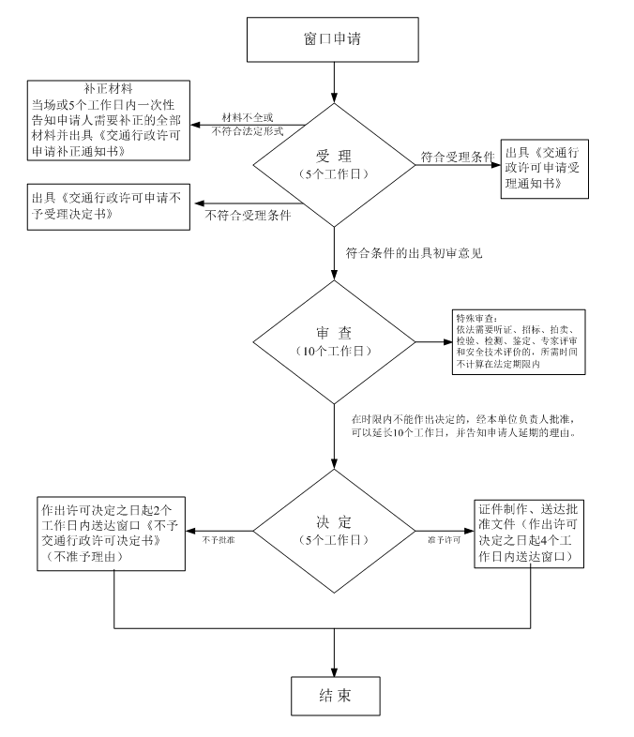
2.网上办理流程：
1.申请。登陆“广东省政务服务网”，进行注册或用户登陆，在“切换区域和部门”中选择“韶关市公路局”，并点击服务事项名称；点击在线申办或立即办理，在材料清单处下载申请表和查看各项材料样本，在附件上传页面上传申请表扫描件；点击“提交”，上传数据至广东政务服务网。
2.受理。韶关市行政服务中心综合窗口人员审查资料，并根据以下情况分别作出处理：①申请人不符合申请资格或依法不需要取得许可或申请事项属于法律禁止的，应即时告知申请人，并同时告知适格申请主体或法律依据；②申请事项不属本机关职权范围的，应当即时作出不予受理决定，并向申请人出具《交通行政许可申请不予受理决定书》，并告知申请人应当向有关行政机关提出申请；③申请材料不齐全或者不符合法定形式，申请人不能当场补全或者更正的，当场或者在5日内向申请人出具《交通行政许可申请补正通知书》，一次性告知申请人需要补正的全部内容；④申请事项属于本机关职权范围，申请材料齐全，符合法定形式，或者申请人已提交全部补正申请材料的，在收到完备的申请材料后受理路政许可申请，并出具《交通行政许可受理通知书》。
3.审查。受理路政许可申请后，审查人员对其提交的申请材料的许可条件进行审查。许可条件审查包括形式审查和实质性审查两种方式，审查完成后，制作《路政许可呈批表》，呈决定人审核、批准。根据批准结果：①作出不予许可决定的，制作《不予交通行政许可决定书》；②作出准予许可决定的，制作《交通行政许可决定书》及《广东省超限运输车辆通行证》。
4.审批结果。审查人依据许可决定颁发证照、归档、公示（窗口通知申办人前来领取办理结果或邮寄相关决定文书）。
本事项的网上办理流程见下图
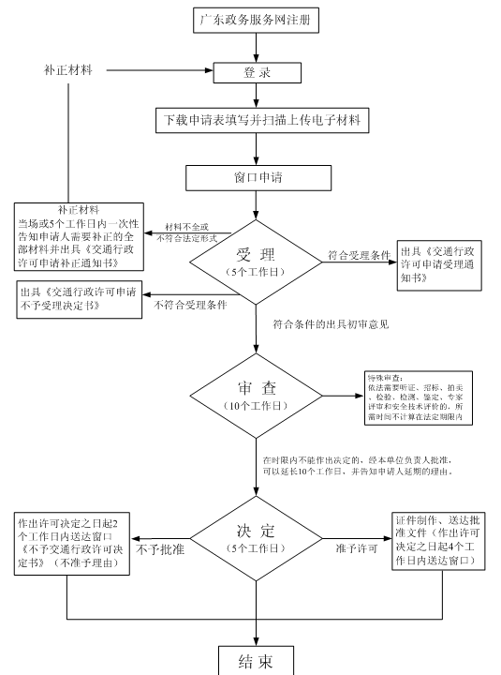
3.特殊环节：
名称：技术审查；时限：30工作日
名称：专家评审；时限：30工作日
名称：检验、检测、检疫、鉴定、考试、考核；时限：30工作日
名称：实地核查；时限：10工作日
名称：听取利害关系人意见；时限：10工作日

四、申请材料
默认情形需提交的申请材料目录
序号 | 材料名称 | 材料要求 | 来源 | 填报须知 | 资料下载 | 中介服务
1 | 承运人的道路运输经营许可证，经办人的身份证和授权委托书 | 材料形式：纸质/电子化  材料分类：证件证书证明  原件份数（份/套）：0  复印件份数（份/套）：2 | 行政机关,申请人  来源说明：交通管理部门、户口所在地 | 1．承运人为法人的，提交公司法人营业执照复印件。  2．承运人为公民的，提交公民身份证复印件。  3．委托代理人办理的，提交委托单位的授权委托书和被委托人身份证复印件。  4. 承运人的道路运输经营许可证复印件。 | 【样表】
2 | 通行方案 | 材料形式：纸质/电子化  材料分类：其他  原件份数（份/套）：2  复印件份数（份/套）：0 | 申请人 | 记录载货时车货总体外廓尺寸信息的轮廓图和护送方案，只有车货总高度从地面算起超过4.5米，或者总宽度超过3.75米，或者总长度超过28米，或者总质量超过100000千克，以及其他可能严重影响公路完好、安全、畅通情形的，才需提交此申请材料。护送方案应当包含护送车辆配置方案、护送人员配备方案、护送路线情况说明、护送操作细则、异常情况处理等相关内容。 | 【样表】
3 | 车辆行驶证或者临时行驶车号牌 | 材料形式：纸质/电子化  材料分类：证件证书证明  原件份数（份/套）：0  复印件份数（份/套）：2 | 申请人  来源说明：车辆管理部门 | 车辆行驶证或者临时行驶车号牌。 | 【样表】
4 | 超限车辆行驶公路桥梁加固协议 | 材料形式：纸质/电子化  材料分类：其他  原件份数（份/套）：3  复印件份数（份/套）：0 | 行政机关,申请人  来源说明：公路管理部门 | 超限车辆行驶公路桥梁加固协议。 | 【样表】
5 | 超限运输车辆行驶路段所属辖区交警部门意见 | 材料形式：纸质/电子化  材料分类：其他  原件份数（份/套）：1  复印件份数（份/套）：1 | 行政机关  来源说明：申请事项路段辖区公安机关交通管理部门 | 超限车辆行驶公路影响交通安全的，需按《道路交通安全法》的规定征得运输车辆行驶路段所属辖区交警部门同意。 | 【样表】
6 | 能证明货物质量的货运单、运输任务单、运输合同、设计图纸的文件 | 材料形式：纸质/电子化  材料分类：其他  原件份数（份/套）：0  复印件份数（份/套）：2 | 申请人 | 能证明货物质量的货运单、运输任务单、运输合同、设计图纸的文件 | 【样表】
7 | 车前45度角和对角线车后45度车辆彩色照片（4R或4D）各一张（车牌号、各车轴和整车轮廓必须清晰） | 材料形式：纸质/电子化  材料分类：其他  原件份数（份/套）：2  复印件份数（份/套）：0 | 申请人 | 车前45度角和对角线车后45度车辆彩色照片（4R或4D）各一张（车牌号、各车轴和整车轮廓必须清晰） | 【样表】
8 | 广东省超限运输许可申请书 | 材料形式：纸质/电子化  材料分类：申请表格文书  原件份数（份/套）：2  复印件份数（份/套）：0 | 行政机关  来源说明：公路局 | 申请书内容包括：包括货物的名称、外廓尺寸和质量，车辆的厂牌型号、整备质量、轴数、轴距和轮胎数，载货时车货总体的外廓尺寸、总质量、各车轴轴荷，拟运输的起讫点、通行路线和行驶时间，以及申请人签名或者盖章。 | 【样表】【空表】

咨询监督
1.咨询方式：
电话咨询：0751-8877189
窗口咨询：韶关市芙蓉新区芙蓉园24栋韶关市行政服务中心大厅综合窗口
实施机关咨询网址：http://www.gdzwfw.gov.cn/portal/consult/inquire
2.监督方式：
电话投诉：0751-12345、0751-8875941
窗口投诉地址：韶关市投诉举报平台、市纪委监委派驻纪检监察组第十一纪检组
网上投诉：http://www.gdzwfw.gov.cn/portal/consult/complain

窗口办理
窗口名称：韶关市行政服务中心综合窗口；
窗口地址：韶关市武江区西联镇百旺路芙蓉园24栋行政服务中心一楼A区9—16号综合服务窗口；
窗口电话：0751-8877822；
办理时间：星期一至星期五：上午9：00-12:30，下午14:00-17：00。（节假日除外）；
交通指引：可乘坐5路、17路、23路、35路、38路到市行政服务中心下车，往回走200米（见韶关市行政服务中心指引牌）后左转直行。。

七、事项收费
本事项不收费。

八、设立依据
设立依据1
法律法规名称：《广东省人民政府2012年行政审批制度改革事项目录（第二批）》
依据文号：2012年粤府令第172号
条款号：无
颁布机关：广东省人民政府
实施日期：2012-09-07
条款内容：省政府决定下放实施的行政审批事项：
1、相邻两市间公路超限运输审批下放至县级以上政府实施。
2、省管非高速公路用地范围以内设置非公路标志审核下放至县级以上政府实施。

设立依据2
法律法规名称：《公路安全保护条例》
依据文号：2011年国务院令第593号
条款号：第三十五、三十六条
颁布机关：国务院
实施日期：2011-07-01
条款内容：第三十五条 车辆载运不可解体物品，车货总体的外廓尺寸或者总质量超过公路、公路桥梁、公路隧道的限载、限高、限宽、限长标准，确需在公路、公路桥梁、公路隧道行驶的，从事运输的单位和个人应当向公路管理机构申请公路超限运输许可。
第三十六条 申请公路超限运输许可按照下列规定办理：
（一）跨省、自治区、直辖市进行超限运输的，向公路沿线各省、自治区、直辖市公路管理机构提出申请，由起运地省、自治区、直辖市公路管理机构统一受理，并协调公路沿线各省、自治区、直辖市公路管理机构对超限运输申请进行审批，必要时可以由国务院交通运输主管部门统一协调处理；
（二）在省、自治区范围内跨设区的市进行超限运输，或者在直辖市范围内跨区、县进行超限运输的，向省、自治区、直辖市公路管理机构提出申请，由省、自治区、直辖市公路管理机构受理并审批；
（三）在设区的市范围内跨区、县进行超限运输的，向设区的市公路管理机构提出申请，由设区的市公路管理机构受理并审批；
（四）在区、县范围内进行超限运输的，向区、县公路管理机构提出申请，由区、县公路管理机构受理并审批。
公路超限运输影响交通安全的，公路管理机构在审批超限运输申请时，应当征求公安机关交通管理部门意见。

设立依据3
法律法规名称：《超限运输车辆行驶公路管理规定》、
依据文号：2016年交通运输部年第62号令
条款号：第六、八、十一、十二、十七条
颁布机关：交通运输部
实施日期：2016-08-19
条款内容：第六条 载运不可解体物品的超限运输（以下称大件运输）车辆，应当依法办理有关许可手续，采取有效措施后，按照指定的时间、路线、速度行驶公路。未经许可，不得擅自行驶公路。
第八条 大件运输车辆行驶公路前，承运人应当按下列规定向公路管理机构申请公路超限运输许可：
（一）跨省、自治区、直辖市进行运输的，向起运地省级公路管理机构递交申请书，申请机关需要列明超限运输途经公路沿线各省级公路管理机构，由起运地省级公路管理机构统一受理并组织协调沿线各省级公路管理机构联合审批，必要时可由交通运输部统一组织协调处理；
（二）在省、自治区范围内跨设区的市进行运输，或者在直辖市范围内跨区、县进行运输的，向该省级公路管理机构提出申请，由其受理并审批；
（三）在设区的市范围内跨区、县进行运输的，向该市级公路管理机构提出申请，由其受理并审批；
（四）在区、县范围内进行运输的，向该县级公路管理机构提出申请，由其受理并审批。
第十一条 承运人提出的公路超限运输许可申请有下列情形之一的，公路管理机构不予受理:
（一）货物属于可分载物品的；
（二）承运人所持有的道路运输经营许可证记载的经营资质不包括大件运输的；
（三）承运人被依法限制申请公路超限运输许可未满限制期限的；
（四）法律、行政法规规定的其他情形。
载运单个不可解体物品的大件运输车辆，在不改变原超限情形的前提下，加装多个品种相同的不可解体物品的，视为载运不可解体物品。
第十二条 公路管理机构受理公路超限运输许可申请后，应当对承运人提交的申请材料进行审查。属于第十条第二款规定情形的，公路管理机构应当对车货总体外廓尺寸、总质量、轴荷等数据和护送方案进行核查，并征求同级公安机关交通管理部门意见。
第十七条 有下列情形之一的，公路管理机构应当依法作出不予行政许可的决定:
（一）采用普通平板车运输，车辆单轴的平均轴荷超过10000千克或者最大轴荷超过13000千克的；
（二）采用多轴多轮液压平板车运输，车辆每轴线（一线两轴8轮胎）的平均轴荷超过18000千克或者最大轴荷超过20000千克的；
（三）承运人不履行加固、改造义务的；
（四）法律、行政法规规定的其他情形。

设立依据4
法律法规名称：《广东省公路条例》
依据文号：2014年修正
条款号：第十九条
颁布机关：广东省人民代表大会
实施日期：2009-01-01
条款内容：第十九条 超过公路、公路桥梁、公路隧道或者汽车渡船的限载、限高、限宽、限长标准的车辆，不得在有限定标准的公路、公路桥梁和公路隧道行驶，不得使用汽车渡船。
超过公路或者公路桥梁限载标准确需行驶的，应当经公路管理机构按照有关规定批准，并按要求采取有效的防护措施。运载不可解体的超限物品的，应当按照指定的时间、路线、时速行驶，并悬挂明显标志。

设立依据5
法律法规名称：《中华人民共和国公路法》
依据文号：2017年修正
条款号：第四十九条、五十条
颁布机关：全国人民代表大会常务委员会
实施日期：1998-01-01
条款内容：第四十九条 在公路上行驶的车辆的轴载质量应当符合公路工程技术标准要求。

第五十条 超过公路、公路桥梁、公路隧道或者汽车渡船的限载、限高、限宽、限长标准的车辆，不得在有限定标准的公路、公路桥梁上或者公路隧道内行驶，不得使用汽车渡船。超过公路或者公路桥梁限载标准确需行驶的，必须经县级以上地方人民政府交通主管部门批准，并按要求采取有效的防护措施;运载不可解体的超限物品的，应当按照指定的时间、路线、时速行驶，并悬挂明显标志。

运输单位不能按照前款规定采取防护措施的，由交通主管部门帮助其采取防护措施，所需费用由运输单位承担。

九、权利和义务
1.权利：
申请人在办理本行政许可事项过程中，享有咨询、办理进度查询、投诉的权利；
申请人享有知情权，实施机关应当将本行政许可事项的办理依据、条件、时限、流程以及需要提交的全部材料的目录和申请示范文本等在窗口或网上公开；
符合法定条件的，申请人有权取得本行政许可；
申请人有权要求实施机关对公开内容予以说明、解释；申请人对本行政许可事项的办理结果有异议的，有权依法申请行政复议或提起行政诉讼。
2.义务：
申请人应按照申请材料的有关要求提交申请材料；
申请人应当如实向行政机关提交有关材料和反映真实情况，并对其申请材料实质内容的真实性负责；
申请人应积极配合实施机关办理本行政许可事项的相关配合工作，包括按要求补正材料，在接到实施机关的取证通知时，按时领取证书。

十、法律救济
行政复议：
行政复议部门：韶关市人民政府行政复议办公室
行政复议部门电话：0751-8884614
行政复议地址：韶关市浈江区风度北路75号1楼立案室
行政诉讼：
行政诉讼部门：韶关市浈江区人民法院
行政诉讼部门电话：0751-8551211
行政诉讼地址：韶关市浈江区帽峰路8号
行政诉讼网址：http://www.sgzjfy.gov.cn/

